KARTA PRACY – pozalekcyjne zajęcia wychowawcze
JESIENNY LAS

Witaj!
Zapraszam Cię dzisiaj do wykonania pracy plastycznej pt. „Jesienny las”.
Na spacerze pozbieraj liście różnej wielkości. Będą Ci potrzebne do wykonania pracy.

Materiały potrzebne do wykonania pracy:
- Liście
- Biała kartka z bloku technicznego
- Farby
- Pędzelki
- Kubek na wodę
- Klej

Sposób wykonania:
- Pomaluj farbami liście kolorami jesieni (żółty, pomarańczowy, brązowy, czerwony).

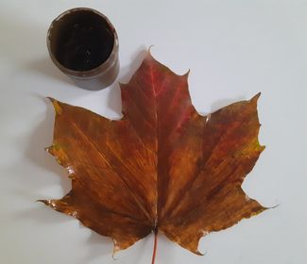

- Pomalowane liście odbij na białej kartce i do każdego odbitego liścia dorysuj pień.

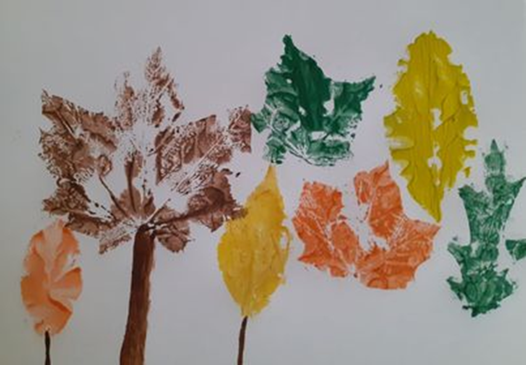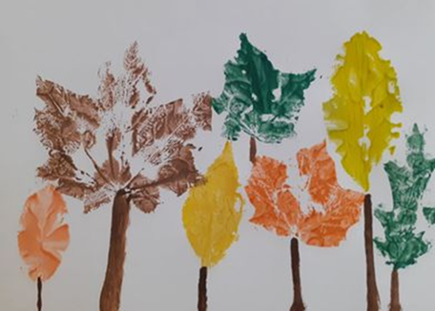

- Pozostałe liście podziel na małe kawałeczki i przyklej je na dole obrazka.
Na końcu możesz domalować słońce, ptaki lub wszystko co Ci wyobraźnia podpowiada, aby całość tworzyła jesienny las.

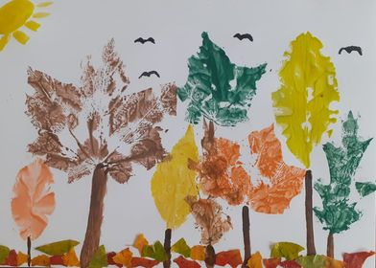

Kompetencje kluczowe:
- rozwijanie kompetencji w zakresie świadomości i ekspresji kulturalnej

Podczas wykonywania tej pracy dziecko:
- rozwija umiejętności artystyczne
- rozwija wyobraźnię i kreatywność
- zyskuje nowe doświadczenia plastyczne

Opracowanie: Katarzyna Bińkowska

